工信部等五部门联合发布《制造业可靠性提升实施意见》

-----目标：到2030年，10类关键核心产品可靠性水平达国际先进水平
来源： 工信部
近日，工业和信息化部等五部门联合发布《制造业可靠性提升实施意见》（以下简称《意见》），旨在围绕制造强国、质量强国战略目标，聚焦机械、电子、汽车等重点行业，对标国际同类产品先进水平，补齐基础产品可靠性短板，提升整机装备可靠性水平，壮大可靠性专业人才队伍，形成一批产品可靠性高、市场竞争力强、品牌影响力大的制造业企业。
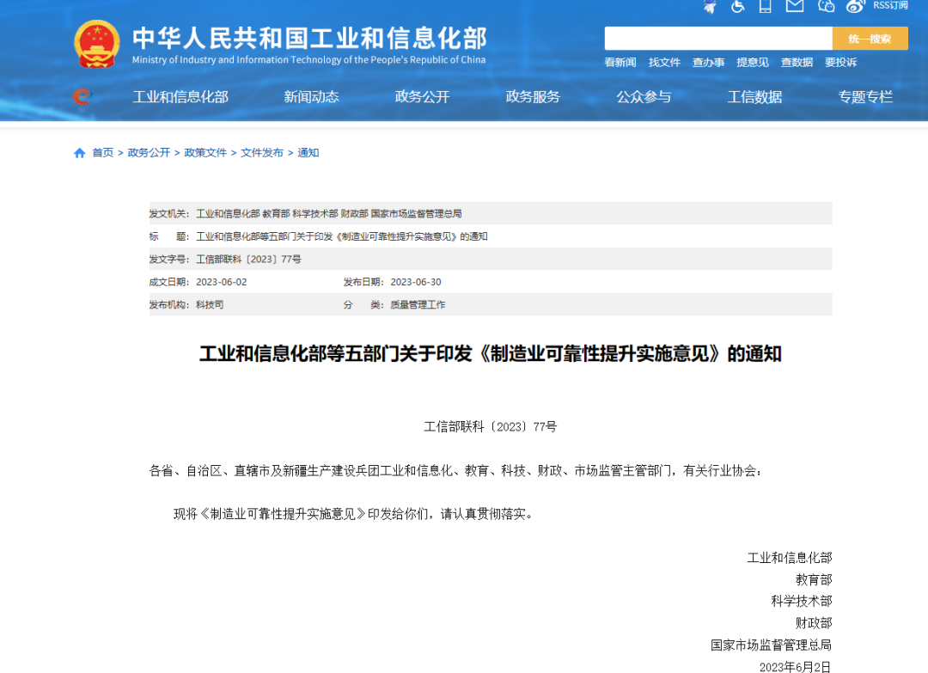
《意见》提出“两步走”目标：到2025年，重点行业关键核心产品的可靠性水平明显提升，建设3个及以上可靠性共性技术研发服务平台，形成100个以上可靠性提升典型示范，推动1000家以上企业实施可靠性提升；到2030年，10类关键核心产品可靠性水平达到国际先进水平，可靠性标准引领作用充分彰显，培育一批可靠性公共服务机构和可靠性专业人才，我国制造业可靠性整体水平迈上新台阶。
《意见》提出了包括提升制造业质量与可靠性管理水平、加快可靠性工程技术研发与应用推广、深化数字技术在可靠性提升中的应用、提高可靠性公共服务水平等八项重点任务。其中，《意见》重点聚焦机械、电子、汽车三个行业，提出要实施基础产品可靠性“筑基”工程和整机装备与系统可靠性“倍增”工程。
在基础产品可靠性“筑基”工程方面，电子行业要重点提升电子整机装备用SoC/MCU/GPU等高端通用芯片、氮化镓/碳化硅等宽禁带半导体功率器件、精密光学元器件、光通信器件、新型敏感元件及传感器、高适应性传感器模组、北斗芯片与器件、片式阻容感元件、高速连接器、高端射频器件、高端机电元器件、LED芯片等电子元器件的可靠性水平。提升高频高速印刷电路板及基材、新型显示专用材料、高效光伏电池材料、锂电关键材料、电子浆料、电子树脂、电子化学品、新型显示电子功能材料、先进陶瓷基板材料、电子装联材料、芯片先进封装材料等电子材料性能，提高元器件封装及固化、外延均匀、缺陷控制等工艺水平，加强材料分析、破坏性物理分析、可靠性试验分析、板级可靠性分析、失效分析等分析评价技术研发和标准体系建设，推动在相关行业中的应用。
在整机装备与系统可靠性“倍增”工程方面，电子行业要重点提升无人机、虚拟现实/增强现实（VR/AR）设备、服务机器人、智能门锁等智能产品，曝光机、蒸镀机、切片机、涂覆机等电子专用设备，质谱仪、示波器、电子透镜等电子测量仪器，高效光伏电池等产品，北斗导航终端、5G通信设备等物联网终端，高端服务器、激光打印机、远程会议系统等计算机及外部设备可靠性水平。汽车行业要重点突破基于数字化试验场的整车及关键零部件可靠性检测与评价技术，持续提升新能源汽车软件功能性能、可靠性水平、功能安全、预期功能安全、信息安全等综合能力，提升动力电池健康状态评价、使用寿命评价、安全性及故障预警、低温适应性等可靠性和耐久性测试评价能力，促进新能源汽车和智能网联汽车整车可靠性水平提升。

